# VI. Тестовые примеры

На рисунках 2-7 представлены тестовые примеры запуска разработанного синтаксического анализатора функции define на языке PHP.

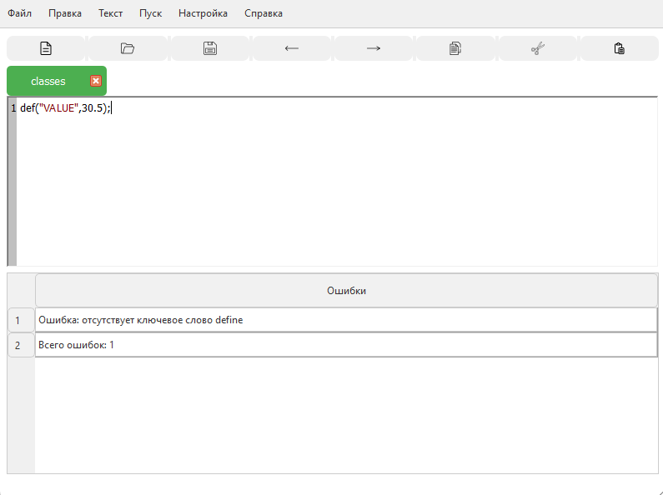

Рисунок 2 – Тестовый пример 1

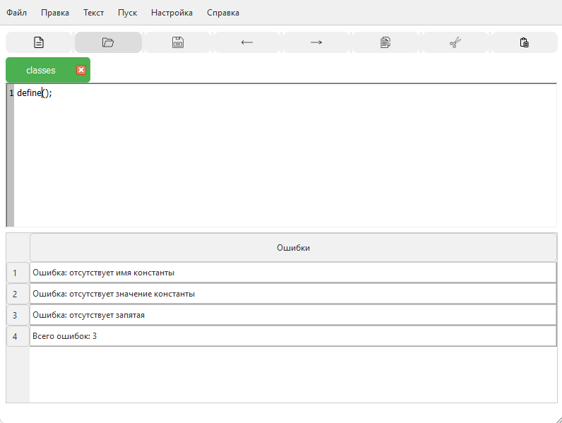

Рисунок 3 – Тестовый пример 2

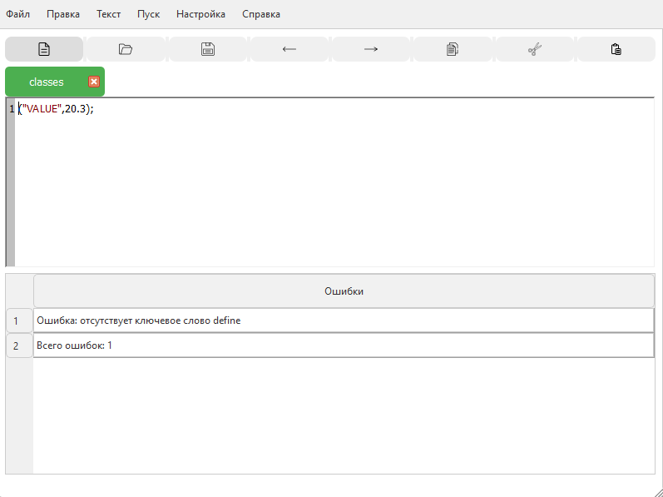

Рисунок 4 – Тестовый пример 3

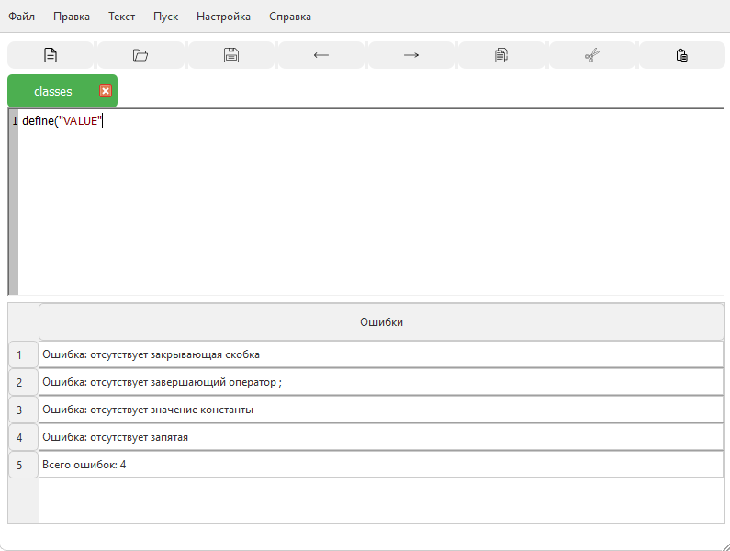

Рисунок 5 – Тестовый пример 4

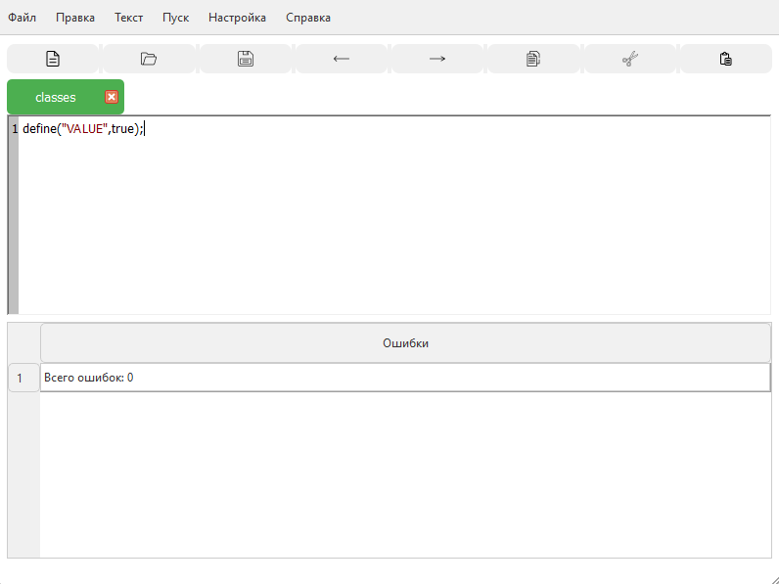

Рисунок 6 – Тестовый пример 5

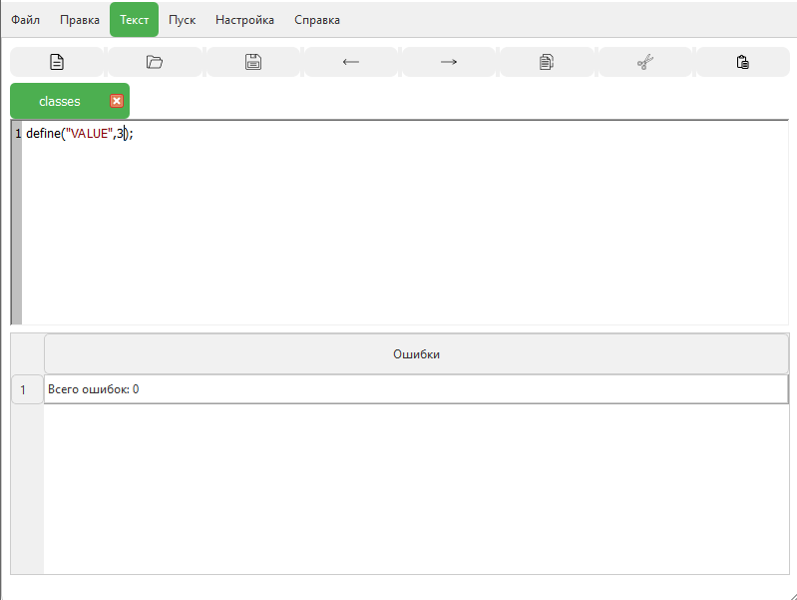

Рисунок 7 – Тестовый пример 6